Cover |  | Den 19. april 2016
Statusrapportering under gennemførelse af snitfladetest

Problem
I løbet af snitfladetesten vil der være behov for overblik fra en række aktører.
Der skal tages stilling til, hvilket informationsbehov styregruppen har i løbet af snitfladetesten.

Baggrund
Det tværgående testprojekt koordinerer testarbejdet og sætter værktøjet op, der betyder at alle kan følge med i hvor mange snitflader der er testet. Det er registerprojekterne, datafordeleren og deres leverandører der udfører de konkrete tests.

Status på testcases, fejl og ændringsanmodninger vil løbende kunne følges i fælles testværktøj. Supplerende til processen vil der hver morgen være et kort stående møde, hvor testprojektet og de testere, testmanagere, projektledere og evt. leverandører, der har brug for det, mødes og afklare, hvordan det går med testen.

For testere, testmanagere, projektleder, testprojekt, delprogramledere og leverandører vil den primære informationskanal være det fælles testværktøj. For styregrupperne foreslås det, at der sker en rapportering om fremdriften hver anden uge. Desuden skal styregruppe have et orienteringsgrundlag om start af snitfladetesten og et grundlag for behandling af godkendelse af snitfladetesten. Tidspunkterne er vist i figur 1.

Figur 1: Forslag til tidspunkter for rapportering til styregruppe
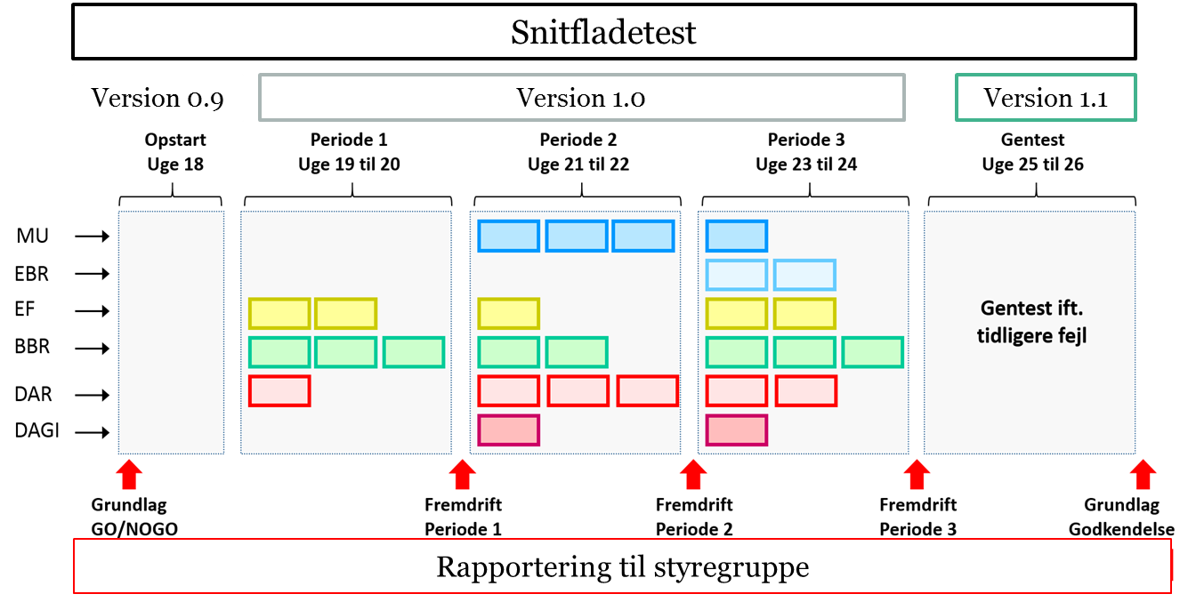

Der laves en og samme statusrapport til alle og ikke en særskilt pr. projekt. Statusrapporterne bliver primært baseret på kvantitative opgørelser fra testværktøjet og suppleres med skriftlige vurderinger i det omfang, der skønnes nødvendigt. Styregruppen får statusrapporterne mandag morgen efter afslutning af en to ugers periode. Statusrapporterne vil indeholde en opgørelse af inddragelsen af det såkaldte situationroom, da dette er en indikator på hvor substantielle ændringer, fejlretningerne medfører. Situationsroom er den situation, der opstår når der mellem registerprojekter og testprojektet ikke kan opnås enighed om ansvarsplacering for håndtering af fejl og programlederne for GD1, GD2 og GD7 inddrages i beslutningen.

Forslag til indhold i fremdriftsrapporterne fremgår af tabel 1.

Tabel 1: Indhold af statusrapport
Overskrift | Indhold
Fremdrift | Statusoverblik generelt på tværs af projekter – hovedtal for alle projekter samlet.  Antal ændringsanmodninger  Antal gennemførte test cycles og gennemførte testcases pr. projekt  Antal fundne fejl opdelt i kategorierne A-E  Fordeling af fejl på leverandører
Inddragelse af  Situationroom | Antal beslutninger vedr. ændringsanmodninger  Afgørelser vedr. uenigheder om ansvarsplacering af fejl

Statusrapporten vil blive ledsaget af et beslutningscover med bemærkninger til status og indstilling om, hvorvidt snitfladtesten skal fortsættes eller ej (skriftlig procedure).

Løsning
Det indstilles at styregruppen tiltræder, at:
- Testværktøjet er grundlaget for den daglige kommunikation.
- Statusrapporterne til styregruppen får det ovennævnte skitserede indhold om fremdrift og indstillinger.

Procedure
Ikke relevant.
Kommunikation
Ikke relevant.

